Закон юидовца:

- Закон ноль-ноль. (Уважай товарища – будь точен.)
- Береги от мозолей ноги, но не бойся мозолей на руках.
- Отстаивай истину, хотя б для этого пришлось вступить в бой со всем миром.
- Береги искру бодрости.
- Все делай творчески – иначе нельзя!
- Так надо!
- Не согласен – возражай,
Возражаешь – предлагай,
Предлагаешь – делай!

Наша эмблема:
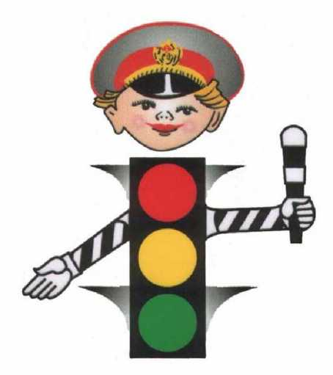
Наш девиз:
«Правила дорожные
знать каждому положено»

Красный – стоп,
желтый– жди,
а зелёный – проходи!
Речевка:
С дисциплиною дружны,
Мы - юидовцы. А вы?
Наш отряд пополнить рады?
Нам помощники нужны!»

Традиции отряда ЮИД:

- Посвящение в члены ЮИД проводить 23 ноября в День дорожной полиции. Рапортуя перед своими наставниками – дорожной полицией, о проделанной работе.

- Коллективное планирование. Отряд на общем сборе планирует работу на весь учебный год. Все предложения обсуждаются сообща, что дает возможность научить планированию и составить более интересный и полный план.

- Коллективное подведение итогов после проведения мероприятия отряд собирается и подводит итоги, отвечая на вопросы:
а) Что было хорошо?
б) Что было плохо?
в) И почему

К Л Я Т В А
Я,_____________________________________________________________,
вступая в отряд юных инспекторов движения, перед лицом своих товарищей торжественно клянусь:
- быть достойным членом отряда ЮИД и примером для всех ребят;
- непримиримо относиться к нарушителям Правил дорожного движения;
- всегда приходить на помощь тому, кому трудно;
- хорошо знать и выполнять Правила дорожного движения, пропагандировать их среди детей.
Для выполнения возложенных на меня обязанностей постоянно совершенствовать:
- свои знания, физическую подготовку;
- вырабатывать и закалять волю;
- активно участвовать в работе отряда ЮИД.
Знать о славных и героических делах дорожной полиции. Быть верным помощником сотрудников дорожной полиции, с честью и достоинством носить звание члена отряда юных инспекторов движения

Я хочу пожелать тебе, ЮИД, удачи,
Чтобы победа шагала с тобою всегда,
Чтоб здоровье, смелость и счастье в придачу
Были вместе с тобой – и подальше беда.

Основная цель деятельности отряда – вовлечение в целенаправленную и систематическую работу учащихся, учителей, родителей, общественности.

Основной формой работы являются внеурочные занятия. Отряд ЮИД прежде всего, проводит разъяснительную работу в школе по Правилам дорожного движения; выпускает стенные газеты; пропагандистские материалы; организует соревнования, конкурсы, викторины; обустраивает учебно-тренировочные площадки в образовательном учреждении; проводит занятия с детьми-велосипедистами на площадках.

Светофор, переход

Мы по улицам друзья
Мы по улицам друзья
Ходим без опаски
Потому что ты и я
Потому что ты и я
Изучили классно

Припев
Светофор переход
Где назад где вперёд
Всё знает юный пешеход!
Как по зебре идти
Чтоб беду не найти
помогут ЮИД в пути
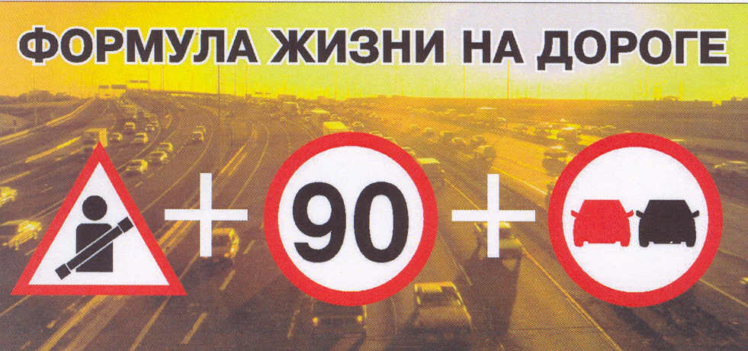


Список отряда ЮИД
ГУ СОШ № 74

- Альжанов Адель – командир отряда
- Пашков Александр – зам. командира
- Джалгасов Руслан
- Джанглиев Руслан
- Бондаренко Валерий
- Рогожина Арина
- Ярковая Ксения
- Чебан Елизавета
- Имантусупова Айжан
- Решетникова Яна

Руководитель отряда:
Ибрашева Алия Витальевна

Председатель комиссии «За безопасность движения»:
Сембаева Асель Сериковна

ОТЧЕТ О ПРОДЕЛАННОЙ РАБОТЕ

ОТРЯДА ЮИД ГУ СОШ№ 74
1 четверть 2011-12 уч. год

- Провели праздник для первоклашек «Посвящение в пешеходы»

- Распространение листовок «Взаимное уважение на дорогах – залог безопасности».

- Провели в школе викторину АВС по проверке знаний ПДД.

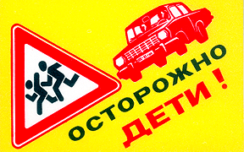
- Организовали конкурс рисунков на тему «Соблюдайте ПДД, а иначе быть беде».

- Участие в акции «Внимание, дети»

в школьном конкурсе
«Колесо безопасности – 2011»
1 место

в конкурсе – фестивале
«Колесо безопасности – 2011»
в конкурсе
1 место
«Фигурное вождение велосипеда»
в конкурсе
2 место
«Оказание первой доврачебной
медицинской помощи»
в конкурсе
3 место
«Правила дорожного движения»
в конкурсе
3 место
«Вождение велосипеда в автогородке»

В личном зачете получили грамоты:
Чебан Елизавета, Альжанов Адель,
Имантусупова Айжан

План работы классного руководителя совместно с членами отряда ЮИД «Юнный патруль»
по профилактике детского дорожно-транспортного травматизма на 2011-12 учебный год

№  пп | Мероприятия | Срок
1. | Проведение уроков изучения Правил дорожного движения согласно программе | Ежемесячно
2. | Проведение на родительском собрании беседы “Будьте примером для детей в правильном поведении на дороге” | 1 раз в полугодие
3. | Организация практических занятий на школьной площадке, в детском автогородке | Сентябрь.  Май
4. | Проведение утренника “Мы по улицам идем” | В течение года
5. | Организация конкурсов на лучший рисунок, рассказ, исполнение стихотворения по безопасности движения | В течение года
6. | Проведение бесед-“минуток” по профилактике несчастных случаев с детьми на дороге (в начальных классах ежедневно на последнем уроке) | В течение года
7. | Участие в патрулировании отряда ЮИД в микрорайоне школы | В течение года
8. | Участие в проведении “Недели безопасности” (по плану школы) | Сентябрь, январь  Май

Содержание работы отрядов ЮИД
Содержание деятельности отряда юных инспекторов движения имеет
несколько направлений:
Информационная деятельность:
- организация школьных передач по результатам деятельности отряда ЮИД, создание стендов “ЮИД в действии”, стенгазет “Юный инспектор движения”, боевых листков “За безопасность движения” и другой информационной работы. ведение документации отряда: патрульный журнал, планово-отчетная папка “Задумано - сделано”, карта “Зоны действия отряда ЮИД в микрорайоне”, паспорт отряда.
Пропагандистская деятельность:
- организация разъяснительной работы по теме безопасности дорожного движения, проведение бесед, викторин, кинолекториев, игр, экскурсий, соревнований, конкурсов, КВН, тематических утренников, праздников. постановка спектаклей, создание агитбригад, участие в создании и использовании наглядной агитации методической базы для изучения Правил дорожного движения.
Шефская деятельность:
- оказание помощи в создании простейших автоплощадок на территории детских садов, мастерской “Умелые руки” для подготовки наглядных пособии для малышей, организации среди школьников конкурсов рисунков по теме безопасности дорожного движения, разучивание песен и стихов, помощь воспитателям в проведении экскурсий “Азбука дорог”.
Основные обязанности командира отряда:
- возглавлять работу отряда, разрабатывать и выносить на обсуждение план работы отряда ЮИД, контролировать деятельность отделений, проводить заседания штаба, итоговые сборы, линейки, являться председателем отряда на городских, районных семинарах, сборах командиров отрядов ЮИД, вести воспитательную работу в отряде, организовывать изучение боевых и трудовых традиций милиции, способствующих патриотическому воспитанию членов отряда ЮИД, экскурсии, оформление выставок, проведение встреч и вечеров, посещение музеев и другие мероприятия.

План
общешкольных мероприятий по предупреждению
детского дорожно-транспортного травматизма
на 2011 -12 учебный год
№  пп. | Мероприятия | Срок | Ответственные
1. | Семинары с учителями начальных классов и классными руководителями:  - о методике обучения учащихся Правилам дорожного движения.  - о формах внеклассной работы по профилактике детского травматизма.  - об организации работы по привитию навыков соблюдения Правил дорожного движения. |  | Зам. Директора по ВР, организатор внеклассной работы
1. |  | Август | Зам. Директора по ВР, организатор внеклассной работы
1. |  | Сентябрь | Зам. Директора по ВР, организатор внеклассной работы
1. |  | Март | Зам. Директора по ВР, организатор внеклассной работы
2. | Заслушивание отчетов учителей и классных руководителей на педагогических советах о выполнении программы и проведенных профилактических мероприятиях | 1 раз в полугодие | Директор школы
3. | Беседы на общешкольных родительских собрания на темы:  “Как влияет на безопасность детей поведение родителей на дороге”;  “Требования к знаниям и навыкам школьника, которому доверяется самостоятельное движение в школу и обратно”;  “Использование движения родителей с детьми по улицам города (села) для обучения детей навыкам правильного поведения на дороге” |  | Зам. Директора по ВР,
3. |  | Сентябрь | Зам. Директора по ВР,
3. |  | Январь | Зам. Директора по ВР,
3. |  | Апрель | Зам. Директора по ВР,
5. | Регулярные общешкольные линейки с использованием “Сообщений ГИБДД” | Ежемесячно | Руководитель ОБЖ
6. | Проведение “Недели безопасности дорожного движения” (по отдельному плану) | Сентябрь, май | ЮИД
7. | Создание отряда ЮИД и организация его работы | Сентябрь | ЮИД
8. | Общешкольные утренники, праздники “Красный, желтый, зеленый” | В течение года | Организатор внеклассной работы, классный руководитель, ЮИД
9. | Выявление детей, имеющих велосипеды, организация с ними занятий и проведение зачетов по Правилам движения | Сентябрь, Апрель | ЮИД
10. | Составление схем безопасных маршрутов детей в школу и обратно | Постоянно | ЮИД

Зам. директора по ВР А.С. Сембаева
Работа отряда ЮИД СШ № 74 « Юные юидовцы»

